Escola Profissional Bento de Jesus Caraça
Curso Técnico de Gestão e Programação de Sistemas Informáticos (GPSI)
RELATÓRIO
Prova de Aptidão Profissional
GlicoCare — Sistema Inteligente de Monitorização de Glicemia
Autores:
Gonçalo Romão
Bernardo
Orientador: ____________________________
Ciclo de Formação 2024/2027
Ano Letivo 2025/2026

Índice
Índice 2
Índice de Figuras 4
AGRADECIMENTOS 5
INTRODUÇÃO 6
CAPÍTULO I — Visão Geral do Projeto 7
1.1. Objetivos 7
1.2. Perfis de Utilizador 7
1.3. Tecnologias Utilizadas 7
CAPÍTULO II — Arquitetura do Sistema 9
2.1. Backend .NET — Clean Architecture (arquitetura demonstrativa) 9
2.2. Arquitetura de Produção — Frontend + Supabase + Netlify 10
CAPÍTULO III — Base de Dados 12
3.1. Modelação e Normalização 12
3.2. Row Level Security (RLS) 13
CAPÍTULO IV — Migração e Integração com o Supabase 15
4.1. Porquê o Supabase 15
4.2. Esquema e Aplicação das Migrações 15
4.3. Autenticação (Supabase Auth) 16
4.4. Netlify Functions — Operações com Privilégios de Administrador 16
4.5. Dados de Demonstração (Seed) 17
CAPÍTULO V — Publicação (Deploy) na Netlify 18
5.1. Porquê a Netlify 18
5.2. Repositório e Deploy Contínuo 18
5.3. Configuração do Build (netlify.toml) 18
5.4. Variáveis de Ambiente e Segurança de Segredos 19
CAPÍTULO VI — Funcionalidades Desenvolvidas por Perfil 20
6.1. Administrador 20
6.2. Médico 21
6.3. Utente 22
6.4. Mensagens 24
CAPÍTULO VII — Inteligência Artificial e Simulação ESP32 25
7.1. Simulação do ESP32 25
7.2. Módulo de Análise Inteligente 25
CAPÍTULO VIII — Desafios Técnicos e Resolução de Problemas 27
8.1. Desalinhamento de contratos entre backend e frontend 27
8.2. Configuração incorreta do build na Netlify 27
8.3. Sessão perdida ao atualizar a página (F5) 27
8.4. Associação removida não desaparecia da lista 27
8.5. Componente de checkbox pouco visível 27
8.6. Separadores de navegação (Tabs) com layout invertido 28
8.7. Criação de contas pelo Administrador 28
8.8. Permissão em falta para atualização de alertas 28
CAPÍTULO IX — Testes e Validação 29
CAPÍTULO X — Análise do Percurso Pessoal 30
CAPÍTULO XI — CONCLUSÃO 31
ANEXO — Contas de Demonstração 32

Índice de Figuras
Arquitetura em camadas do backend .NET (Clean Architecture) 10
Arquitetura de produção — frontend estático na Netlify a comunicar diretamente com o Supabase 10
Diagrama entidade-relação da base de dados 13
SQL Editor do Supabase com o schema aplicado com sucesso 15
Table Editor do Supabase com as tabelas criadas 16
Configuração da variável de ambiente SUPABASE_SERVICE_ROLE_KEY no painel da Netlify 17
Painel de Deploys da Netlify mostrando o histórico de publicações automáticas 18
Dashboard do Administrador 20
Página de gestão de associações médico-utente 21
Dashboard do Médico 22
Perfil de um utente visto pelo médico, com separadores de histórico e gráficos 22
Dashboard do Utente, com o gráfico de evolução da glicemia e o botão de simulação ESP32 23
Calendário de medições do utente 23
Diário de registos do utente 24
Interface de mensagens entre médico e utente 24
Painel de Análise Inteligente com o aviso educativo obrigatório 26

AGRADECIMENTOS
Gostaríamos de agradecer à Escola Profissional Bento de Jesus Caraça, e em particular ao nosso orientador, por todo o apoio técnico e pedagógico prestado ao longo do desenvolvimento deste projeto, essencial para a conclusão deste trabalho e deste relatório.
Agradecemos também aos nossos colegas de curso pelo acompanhamento e pela partilha de conhecimento ao longo do ciclo de formação, e às nossas famílias pelo apoio constante durante este percurso.

INTRODUÇÃO
O presente relatório documenta o desenvolvimento do projeto GlicoCare, um sistema inteligente de monitorização de glicemia, realizado no âmbito da Prova de Aptidão Profissional (PAP) do curso Técnico de Gestão e Programação de Sistemas Informáticos.
O GlicoCare tem como objetivo ajudar pessoas com diabetes a monitorizar os seus níveis de glicemia, permitindo o registo manual de medições e a simulação do envio automático de medições através de um dispositivo ESP32 (simulado por software, sem qualquer integração com hardware ou dispositivos médicos reais). O sistema contempla três perfis de utilizador distintos — Administrador, Médico e Utente — cada um com um conjunto de funcionalidades e permissões próprias, geridas através de um modelo de controlo de acesso baseado em papéis (RBAC).
Este projeto foi pensado desde o início para ter qualidade próxima de um produto comercial: arquitetura em camadas, base de dados normalizada, autenticação e autorização seguras, interface moderna e responsiva, e um módulo de análise de dados baseado em regras que simula o papel de um assistente de Inteligência Artificial educativo, nunca substituindo o aconselhamento de um profissional de saúde.
Ao longo do desenvolvimento, o projeto passou por duas arquiteturas de backend distintas: numa primeira fase foi construído um backend em ASP.NET Core seguindo os princípios de Clean Architecture, servindo como demonstração de competências em desenvolvimento de APIs REST robustas em C#; numa segunda fase, para viabilizar a publicação pública do projeto através da plataforma Netlify — que não executa aplicações .NET —, os dados e a autenticação foram migrados para o Supabase (Postgres gerido com Row Level Security), mantendo o backend .NET como peça de arquitetura documentada mas não utilizada em produção.
Este relatório está estruturado de forma a apresentar, de forma detalhada, a arquitetura geral do sistema, a modelação da base de dados, a migração e integração com o Supabase, o processo de publicação (deploy) na Netlify, as funcionalidades desenvolvidas para cada perfil de utilizador, os desafios técnicos encontrados e resolvidos durante os testes, e uma reflexão final sobre o percurso de desenvolvimento.

CAPÍTULO I — Visão Geral do Projeto

1.1. Objetivos
O projeto GlicoCare foi desenhado para cumprir os seguintes objetivos funcionais:
- Gestão completa de utilizadores, médicos e utentes, com associações entre médicos e os utentes pelos quais são responsáveis;
- Registo manual de medições de glicemia e simulação do envio automático de medições via ESP32;
- Comunicação direta entre médico e utente através de um sistema de mensagens;
- Geração de estatísticas e visualização de gráficos de evolução da glicemia;
- Utilização de um módulo de análise inteligente (baseado em regras) para gerar resumos e recomendações educativas;
- Sistema de notificações e centro de alertas;
- Exportação de relatórios em PDF e Excel;
- Dashboard moderno e adaptado a cada perfil de utilizador.

1.2. Perfis de Utilizador
O sistema define três perfis com permissões distintas, geridos por um sistema de autenticação baseado em papéis (RBAC — Role Based Access Control):
- Administrador — gestão total de médicos, utentes e associações entre ambos, sem qualquer acesso a dados clínicos ou mensagens privadas;
- Médico — acesso apenas aos utentes que lhe estão associados, incluindo histórico de medições, gráficos, mensagens e notas clínicas privadas;
- Utente — acesso apenas aos seus próprios dados: registos, histórico, calendário, diário, gráficos e mensagens com o seu médico.
Esta separação de permissões foi implementada em duas camadas complementares: validação nas rotas do frontend (React Router, com redireção para uma página de "Acesso Negado" perante tentativas de acesso indevidas) e, de forma mais crítica, através de políticas de segurança ao nível da própria base de dados (Row Level Security), detalhadas no Capítulo IV.

1.3. Tecnologias Utilizadas
Camada | Tecnologias
Frontend | React 19, TypeScript, Vite, Tailwind CSS v4, componentes base-ui (padrão shadcn/ui), TanStack Query, React Router, React Hook Form + Zod, Recharts
Backend (arquitetura demonstrativa) | ASP.NET Core (.NET), C#, Entity Framework Core, JWT, FluentValidation, AutoMapper, Serilog
Dados e Autenticação (produção) | Supabase (PostgreSQL gerido, Auth, Row Level Security)
Funções de servidor | Netlify Functions (Deno/Node, para operações que exigem privilégios de administrador)
Publicação / CI-CD | Netlify (deploy contínuo a partir do GitHub), GitHub (repositório privado)
Exportação de dados | jsPDF + jsPDF-AutoTable (PDF), SheetJS/xlsx (Excel)

CAPÍTULO II — Arquitetura do Sistema
A arquitetura do GlicoCare evoluiu ao longo do projeto. Inicialmente foi construído um backend seguindo os princípios de Clean Architecture em ASP.NET Core, com o objetivo de demonstrar competências de arquitetura de software backend. Posteriormente, para permitir a publicação pública do sistema, os dados e a autenticação foram migrados para o Supabase, mantendo o backend .NET como componente arquitetural documentado.

2.1. Backend .NET — Clean Architecture (arquitetura demonstrativa)
O backend foi organizado em quatro camadas, seguindo o princípio de Separation of Concerns e a regra de dependência da Clean Architecture (as camadas internas nunca dependem das externas):
Presentation / API — Controllers, Middleware de erros, Swagger
↓
Application — Serviços de negócio, DTOs, Validators (FluentValidation), Interfaces
↓
Infrastructure — DbContext (EF Core), Repositórios, JWT, Hashing de passwords
↓
Domain — Entidades, Enums, regras de negócio puras (sem dependências externas)
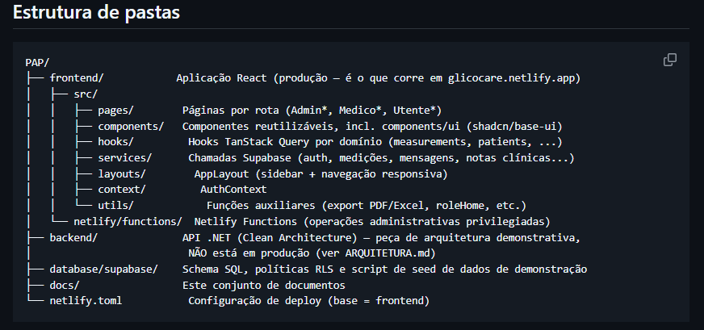
Figura 1: Arquitetura em camadas do backend .NET (Clean Architecture)
Esta arquitetura garante que a lógica de negócio (Domain e Application) é completamente independente de detalhes de implementação como a base de dados ou o protocolo HTTP, o que facilita testes automatizados e futuras alterações de tecnologia sem reescrever regras de negócio.

2.2. Arquitetura de Produção — Frontend + Supabase + Netlify
Como a Netlify apenas publica aplicações estáticas (frontend) e funções serverless, e não executa aplicações ASP.NET Core, foi tomada a decisão de migrar a camada de dados e autenticação para o Supabase, mantendo o frontend React praticamente inalterado ao nível da interface, mas substituindo a camada de acesso a dados (que antes usava Axios para chamar a API .NET) por chamadas diretas ao SDK do Supabase.
Utilizador (browser)
↓
Frontend React (Netlify — hosting estático)
↓
Supabase — Auth · PostgreSQL · Row Level Security | Netlify Functions (operações de administrador, com service_role key)
Figura 2: Arquitetura de produção — frontend estático na Netlify a comunicar diretamente com o Supabase
Esta arquitetura elimina a necessidade de manter um servidor backend próprio em produção: a Netlify serve os ficheiros estáticos do frontend, o Supabase assume o papel de base de dados, autenticação e autorização (através de Row Level Security, aplicada diretamente na base de dados, não apenas no código da aplicação), e uma pequena Netlify Function assume as poucas operações que exigem privilégios elevados, como a criação de novas contas de médico ou utente pelo Administrador.

CAPÍTULO III — Base de Dados

3.1. Modelação e Normalização
A base de dados foi modelada de forma relacional e normalizada até à Terceira Forma Normal (3FN), evitando redundância de dados e garantindo integridade referencial através de chaves primárias, chaves estrangeiras e constraints. As tabelas principais são:
Tabela | Descrição
profiles | Dados base de cada conta (ligada a auth.users do Supabase): nome, email, role (Admin/Doctor/Patient), estado ativo
doctors / patients | Dados específicos de cada perfil, ligados 1-para-1 a profiles
doctor_patients | Associação muitos-para-muitos entre médicos e utentes
glucose_measurements | Medições de glicemia (valor, data/hora, origem Manual/ESP32Simulado, estado de alerta)
conversations / messages | Sistema de mensagens entre médico e utente
medical_notes | Notas clínicas privadas, visíveis apenas ao médico autor
ai_reports | Resumos e recomendações gerados pelo módulo de análise inteligente
notifications | Centro de notificações por utilizador
activity_logs | Registo de atividade para fins de auditoria
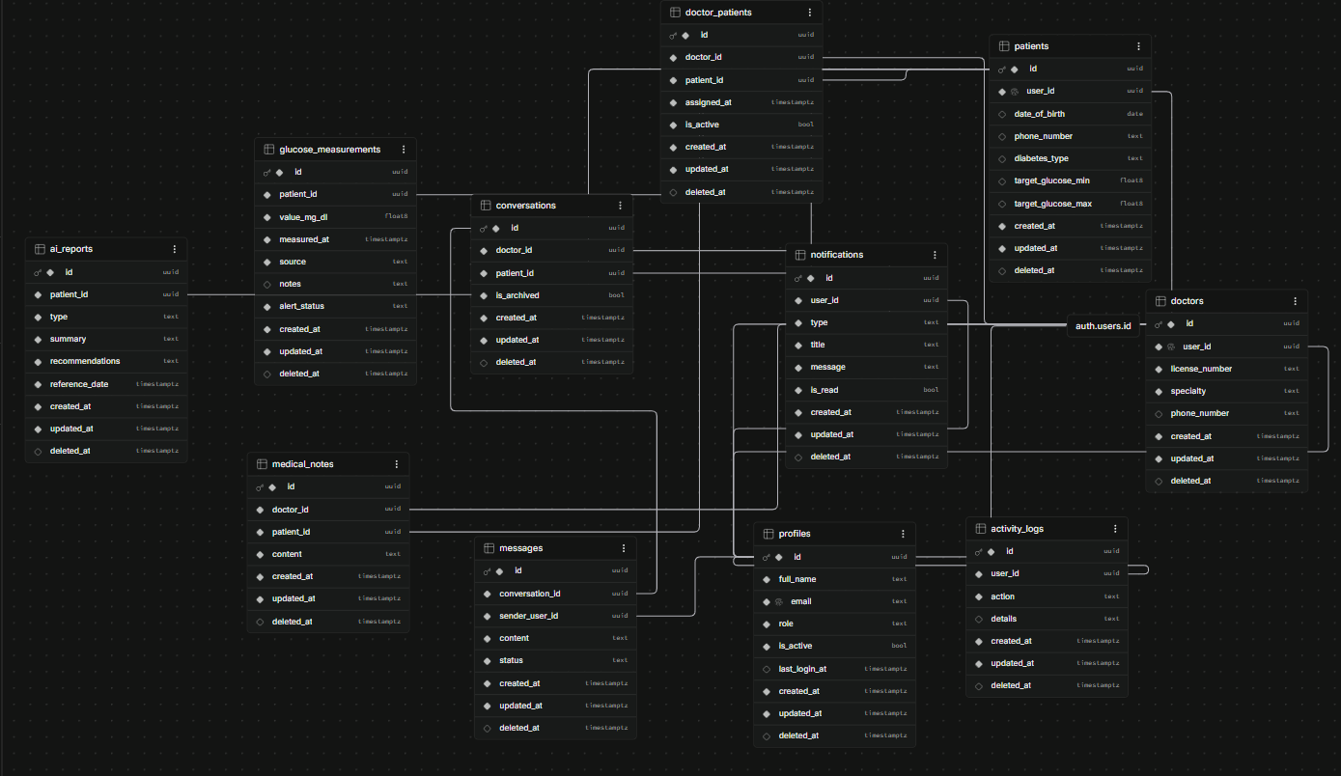
Figura 3: Diagrama entidade-relação da base de dados

3.2. Row Level Security (RLS)
Ao contrário de uma aplicação tradicional onde as permissões são validadas apenas no código do backend, o Supabase permite (e recomenda) aplicar as regras de acesso diretamente na base de dados, através de políticas RLS escritas em SQL, associadas a cada tabela. Isto garante que, mesmo que exista um erro no código do frontend, a base de dados nunca devolve nem permite alterar dados que o utilizador autenticado não deveria poder aceder.
As regras de negócio mais importantes, implementadas como políticas RLS reais (ficheiro database/supabase/002_rls_policies.sql), são:
- O Administrador tem acesso total a médicos, utentes e associações, mas nunca a mensagens ou notas clínicas — mesmo que tente aceder diretamente à base de dados, a política RLS bloqueia o pedido;
- Um Médico só consegue ler e escrever dados dos utentes que lhe estão efetivamente associados na tabela doctor_patients, verificado através de uma função auxiliar is_doctor_of_patient();
- Um Utente só acede aos seus próprios dados, identificados a partir do seu próprio auth.uid();
- Notas clínicas são visíveis apenas ao médico autor — nem o Administrador, nem o próprio utente, nem outros médicos têm acesso.
Foi também necessário adicionar, durante os testes, uma política adicional para permitir que o médico atualize o estado de revisão de um alerta (Resolvido / Em observação / Ignorado) numa medição de um dos seus utentes — inicialmente só existia permissão de leitura, o que impedia esta funcionalidade de funcionar em produção (documentado no Capítulo VIII).

CAPÍTULO IV — Migração e Integração com o Supabase
Este capítulo detalha o processo de migração do sistema de um backend .NET com SQL Server para uma arquitetura assente no Supabase, decisão tomada para viabilizar a publicação pública do projeto na Netlify.

4.1. Porquê o Supabase
O Supabase foi escolhido por disponibilizar, num único serviço gerido, três componentes essenciais ao projeto: uma base de dados PostgreSQL completa (com suporte nativo para Row Level Security), um sistema de autenticação (Supabase Auth, com gestão de sessões, tokens e recuperação de password), e um SDK JavaScript (@supabase/supabase-js) que permite ao frontend comunicar diretamente com a base de dados sem necessidade de um servidor intermédio. Esta combinação eliminou a necessidade de manter um backend próprio em produção, mantendo, ao mesmo tempo, um nível de segurança equivalente (ou superior, dado que as regras ficam à prova de bugs do frontend) através das políticas RLS.

4.2. Esquema e Aplicação das Migrações
O esquema da base de dados foi escrito em SQL puro (não gerado automaticamente), organizado em dois ficheiros aplicados sequencialmente através do SQL Editor do painel do Supabase:
- 001_schema.sql — criação de todas as tabelas, tipos, índices, chaves estrangeiras e triggers de atualização automática do campo updated_at;
- 002_rls_policies.sql — ativação de Row Level Security em todas as tabelas e definição de cada política de acesso, incluindo funções auxiliares SQL reutilizáveis (current_role_name(), current_doctor_id(), current_patient_id(), is_doctor_of_patient()).

Figura 4: SQL Editor do Supabase com o schema aplicado com sucesso
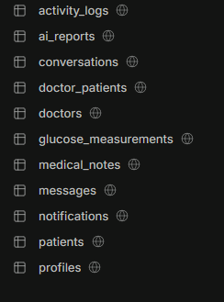
Figura 5: Table Editor do Supabase com as tabelas criadas

4.3. Autenticação (Supabase Auth)
A autenticação passou a ser gerida integralmente pelo Supabase Auth: o login é feito através de signInWithPassword, a sessão é persistida automaticamente no browser (com renovação automática do token de acesso), e o papel (role) de cada utilizador é obtido a partir da tabela profiles, associada ao utilizador de autenticação através do respetivo identificador (id). O AuthContext do frontend foi reescrito para consumir esta nova fonte de autenticação, mantendo a mesma interface pública que o resto da aplicação já utilizava, minimizando alterações nas páginas existentes.

4.4. Netlify Functions — Operações com Privilégios de Administrador
Algumas operações, como a criação de uma nova conta de médico ou utente por parte do Administrador, exigem a criação de um novo utilizador de autenticação — uma operação que só pode ser executada com a service_role key do Supabase, uma credencial que nunca deve, sob nenhuma circunstância, ser exposta no código do frontend (visível a qualquer visitante através das ferramentas de developer do browser).
Para resolver este problema em produção, foi criada uma Netlify Function (admin-create-user), uma pequena função que corre do lado do servidor (nunca no browser), onde a service_role key é guardada como variável de ambiente segura. Esta função:
- Recebe o pedido do frontend, incluindo o token de acesso do utilizador que está a fazer o pedido;
- Verifica, junto do próprio Supabase, que esse utilizador está autenticado e que o seu papel é efetivamente Admin — repetindo, do lado do servidor, a mesma validação que a Row Level Security já impõe na base de dados;
- Só depois de validado cria o novo utilizador de autenticação e os respetivos registos de perfil (profiles, doctors ou patients).
Esta abordagem garante que a única credencial sensível do projeto (a service_role key) nunca chega ao browser do utilizador, mesmo que a funcionalidade que a necessita seja acionada a partir da interface pública da aplicação.
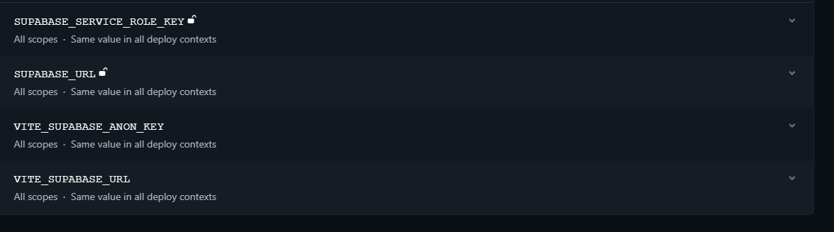
Figura 6: Configuração da variável de ambiente SUPABASE_SERVICE_ROLE_KEY no painel da Netlify

4.5. Dados de Demonstração (Seed)
Para permitir demonstrar a aplicação sem necessidade de introduzir dados manualmente, foi criado um script Node.js (seed.mjs) que, através da Admin API do Supabase, cria automaticamente: um administrador, três médicos, dez utentes, as respetivas associações médico-utente, centenas de medições de glicemia distribuídas por vários meses, mensagens de exemplo, notificações e relatórios de análise inteligente. Este script corre uma única vez, localmente, e nunca em produção.

CAPÍTULO V — Publicação (Deploy) na Netlify

5.1. Porquê a Netlify
A Netlify foi escolhida por ser uma plataforma especializada na publicação de aplicações frontend modernas (Single Page Applications), com deploy contínuo integrado diretamente com o GitHub, gestão simples de variáveis de ambiente, suporte nativo para funções serverless (Netlify Functions) e um plano gratuito suficiente para as necessidades deste projeto académico.

5.2. Repositório e Deploy Contínuo
O código-fonte do projeto foi organizado num repositório Git privado, alojado no GitHub (DITONGO21/glicocare), estruturado em quatro áreas principais: backend/ (arquitetura .NET, não usada em produção), frontend/ (aplicação React publicada), database/supabase/ (esquema SQL e script de seed) e docs/ (documentação do projeto).
A Netlify foi ligada diretamente a este repositório, configurada para monitorizar a branch main: sempre que é feito um push para essa branch, a Netlify deteta automaticamente a alteração, corre o processo de build (npm run build dentro da pasta frontend/) e publica o resultado, sem qualquer intervenção manual. Este fluxo de deploy contínuo foi validado repetidamente ao longo do projeto — cada correção de erro (ver Capítulo VIII) resultou num commit, seguido de um deploy automático, geralmente concluído em um a dois minutos.
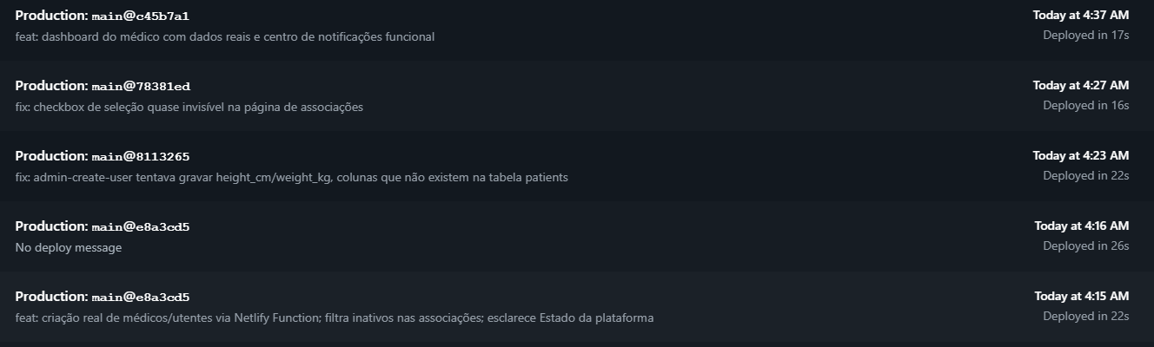
Figura 7: Painel de Deploys da Netlify mostrando o histórico de publicações automáticas

5.3. Configuração do Build (netlify.toml)
A configuração de build foi definida através de um ficheiro netlify.toml na raiz do repositório, que indica à Netlify: a pasta base do projeto a construir (frontend), o comando de build (npm run build), a pasta de resultado a publicar (dist, resolvida como frontend/dist), a pasta das Netlify Functions (netlify/functions) e uma regra de redireção que envia todas as rotas para index.html — essencial para que o React Router consiga gerir a navegação de uma Single Page Application sem que a Netlify devolva erros 404 ao aceder diretamente a uma rota interna (por exemplo, /admin/medicos).
Durante a configuração inicial, foi detetado e corrigido um erro de configuração em que a pasta de publicação estava definida de forma incorreta (frontend/dist em vez de dist, resolvendo-se de forma duplicada para frontend/frontend/dist) — este erro e a sua resolução estão documentados no Capítulo VIII.

5.4. Variáveis de Ambiente e Segurança de Segredos
Foram configuradas, no painel da Netlify, as seguintes variáveis de ambiente:
Variável | Visibilidade | Finalidade
VITE_SUPABASE_URL | Incluída no bundle público (frontend) | URL do projeto Supabase
VITE_SUPABASE_ANON_KEY | Incluída no bundle público (frontend) | Chave pública do Supabase, protegida pelas políticas RLS
SUPABASE_SERVICE_ROLE_KEY | Servidor apenas (Netlify Function) | Chave de administração, nunca exposta ao browser
É importante notar que a anon key, apesar de estar publicamente visível no código do frontend (uma inevitabilidade de qualquer aplicação cliente-servidor deste tipo), não representa um risco de segurança por si só: toda a proteção de dados sensíveis é garantida pelas políticas de Row Level Security aplicadas na base de dados, e não pela ocultação desta chave. Já a service_role key, essa sim, ignora todas as políticas RLS, pelo que é mantida exclusivamente do lado do servidor.

CAPÍTULO VI — Funcionalidades Desenvolvidas por Perfil

6.1. Administrador
O painel do Administrador inclui: dashboard com estatísticas reais (número de médicos e utentes, estado da ligação ao Supabase), gestão completa de médicos e utentes (criar, editar, ativar/desativar), gestão de associações médico-utente com filtro de pesquisa, e um centro de notificações.
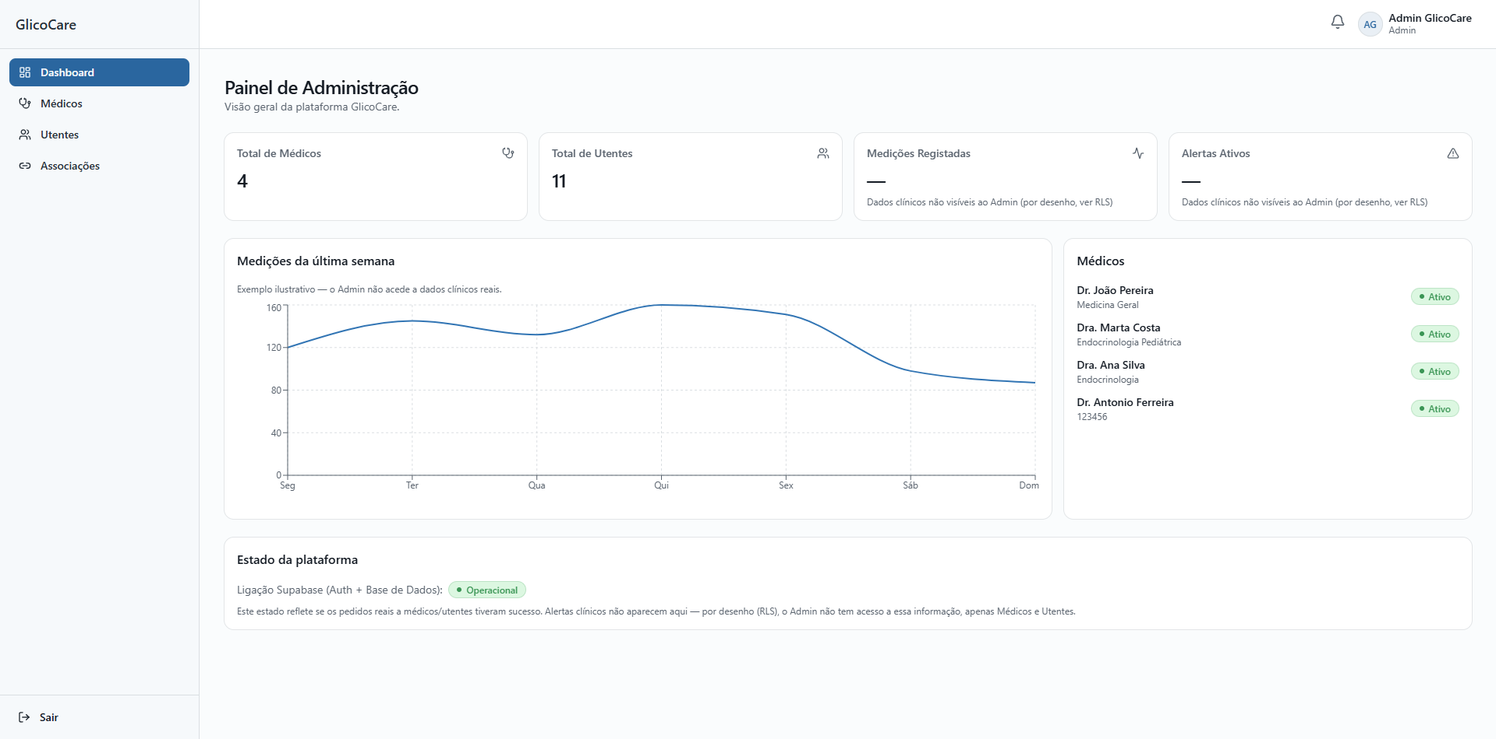
Figura 8: Dashboard do Administrador
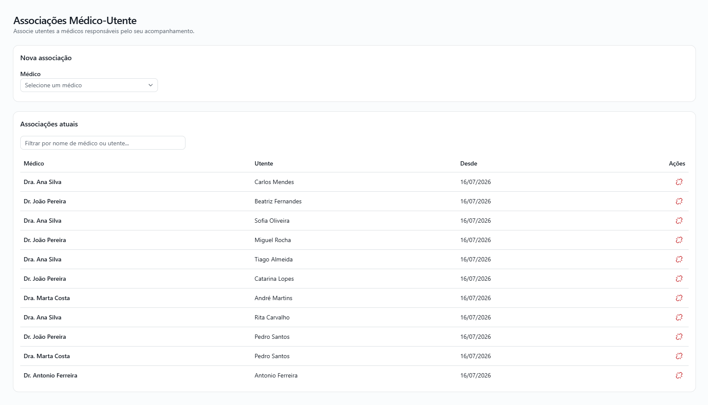
Figura 9: Página de gestão de associações médico-utente

6.2. Médico
O painel do Médico apresenta um resumo dos seus utentes associados, alertas importantes, glicemia média e mensagens por ler — todos calculados a partir de dados reais das medições e conversas associadas ao médico autenticado. Ao abrir o perfil de um utente, o médico tem acesso a separadores de Resumo, Histórico de medições (com exportação para PDF/Excel), Gráficos de evolução, Mensagens e Notas Clínicas privadas.
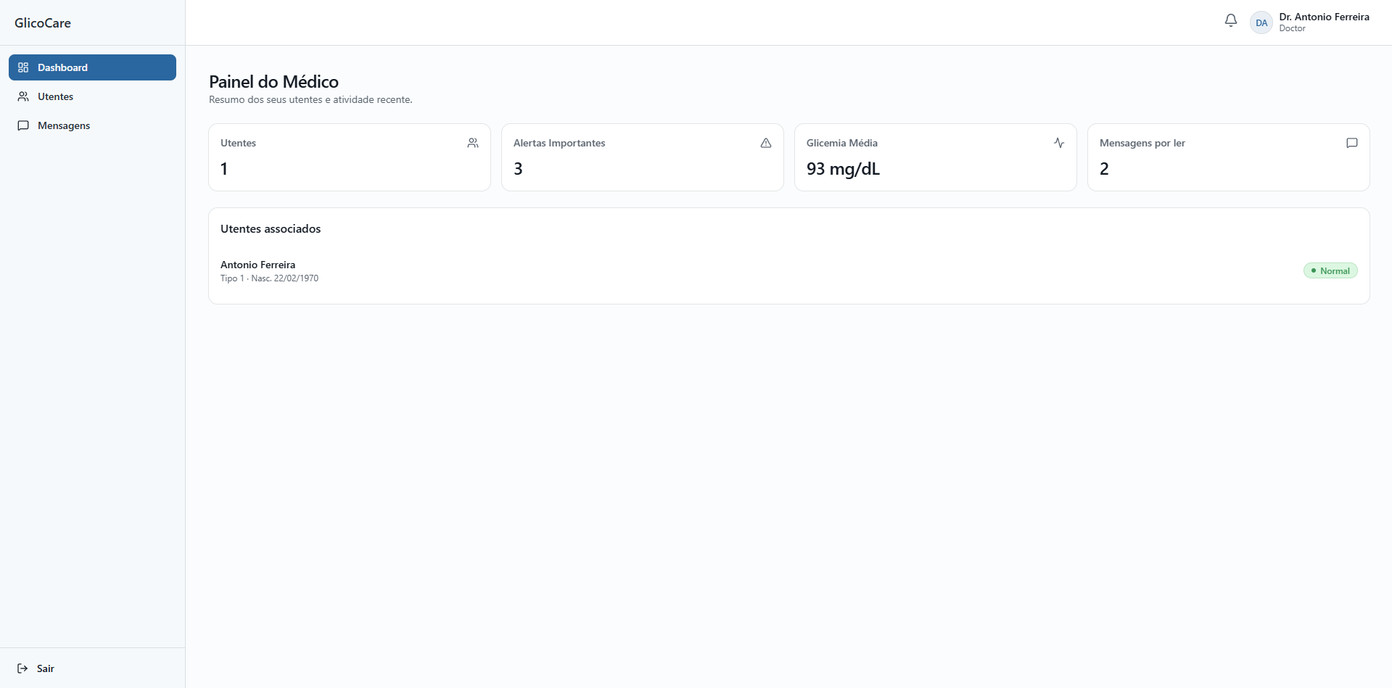
Figura 10: Dashboard do Médico
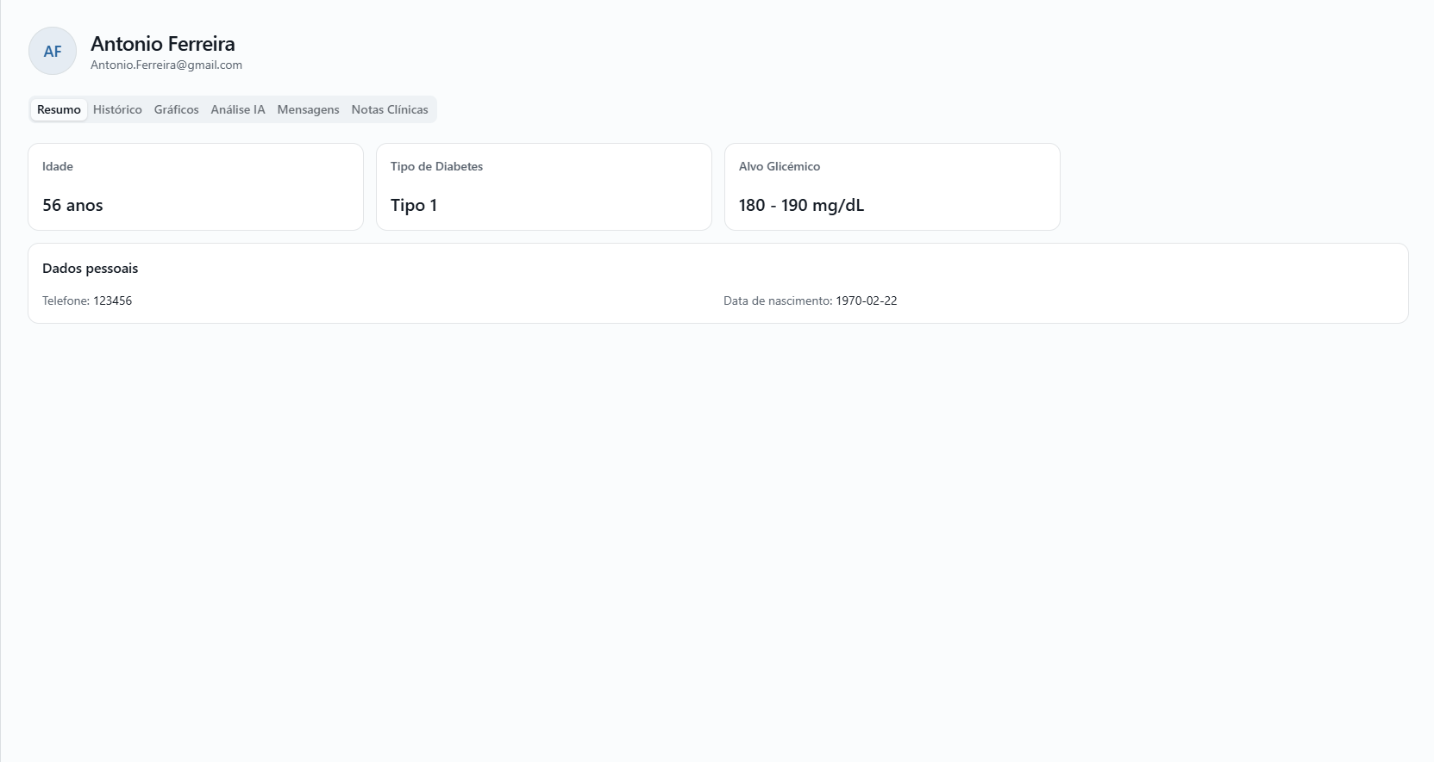
Figura 11: Perfil de um utente visto pelo médico, com separadores de histórico e gráficos

6.3. Utente
O painel do Utente inclui a última medição registada, médias semanais e mensais, o botão de simulação ESP32, um calendário mensal com código de cores por estado de glicemia, uma vista de diário cronológico, histórico de medições pesquisável e exportável, e o painel de análise inteligente (com resumo diário/semanal/mensal e recomendações educativas).
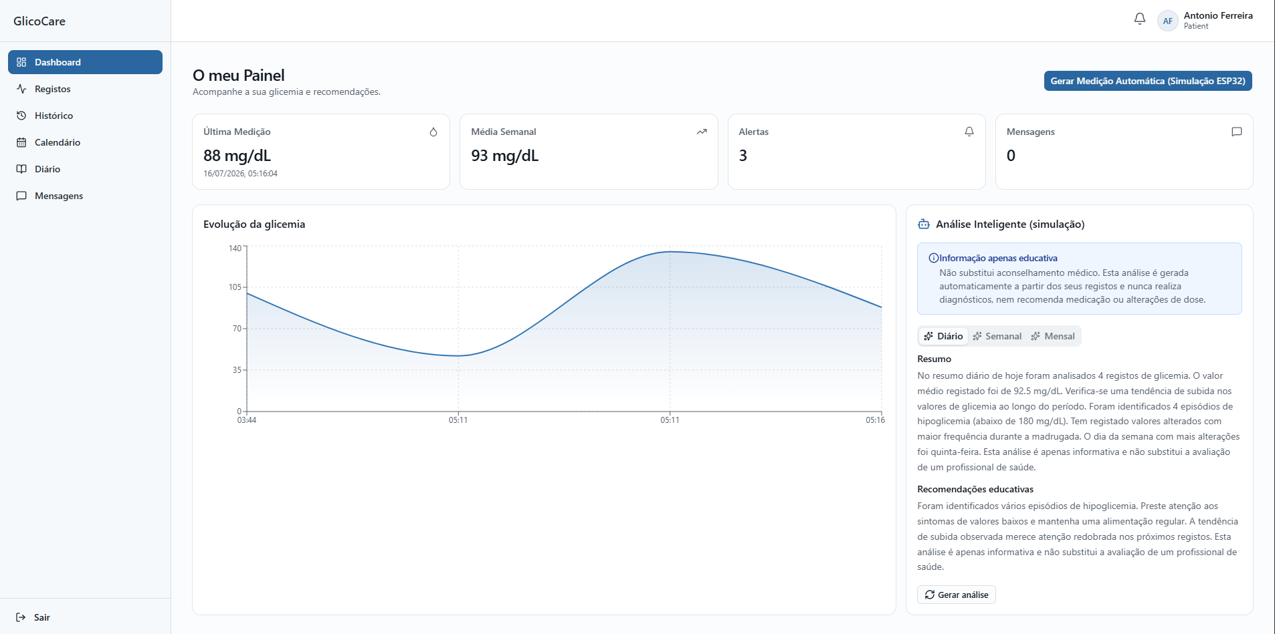
Figura 12: Dashboard do Utente, com o gráfico de evolução da glicemia e o botão de simulação ESP32
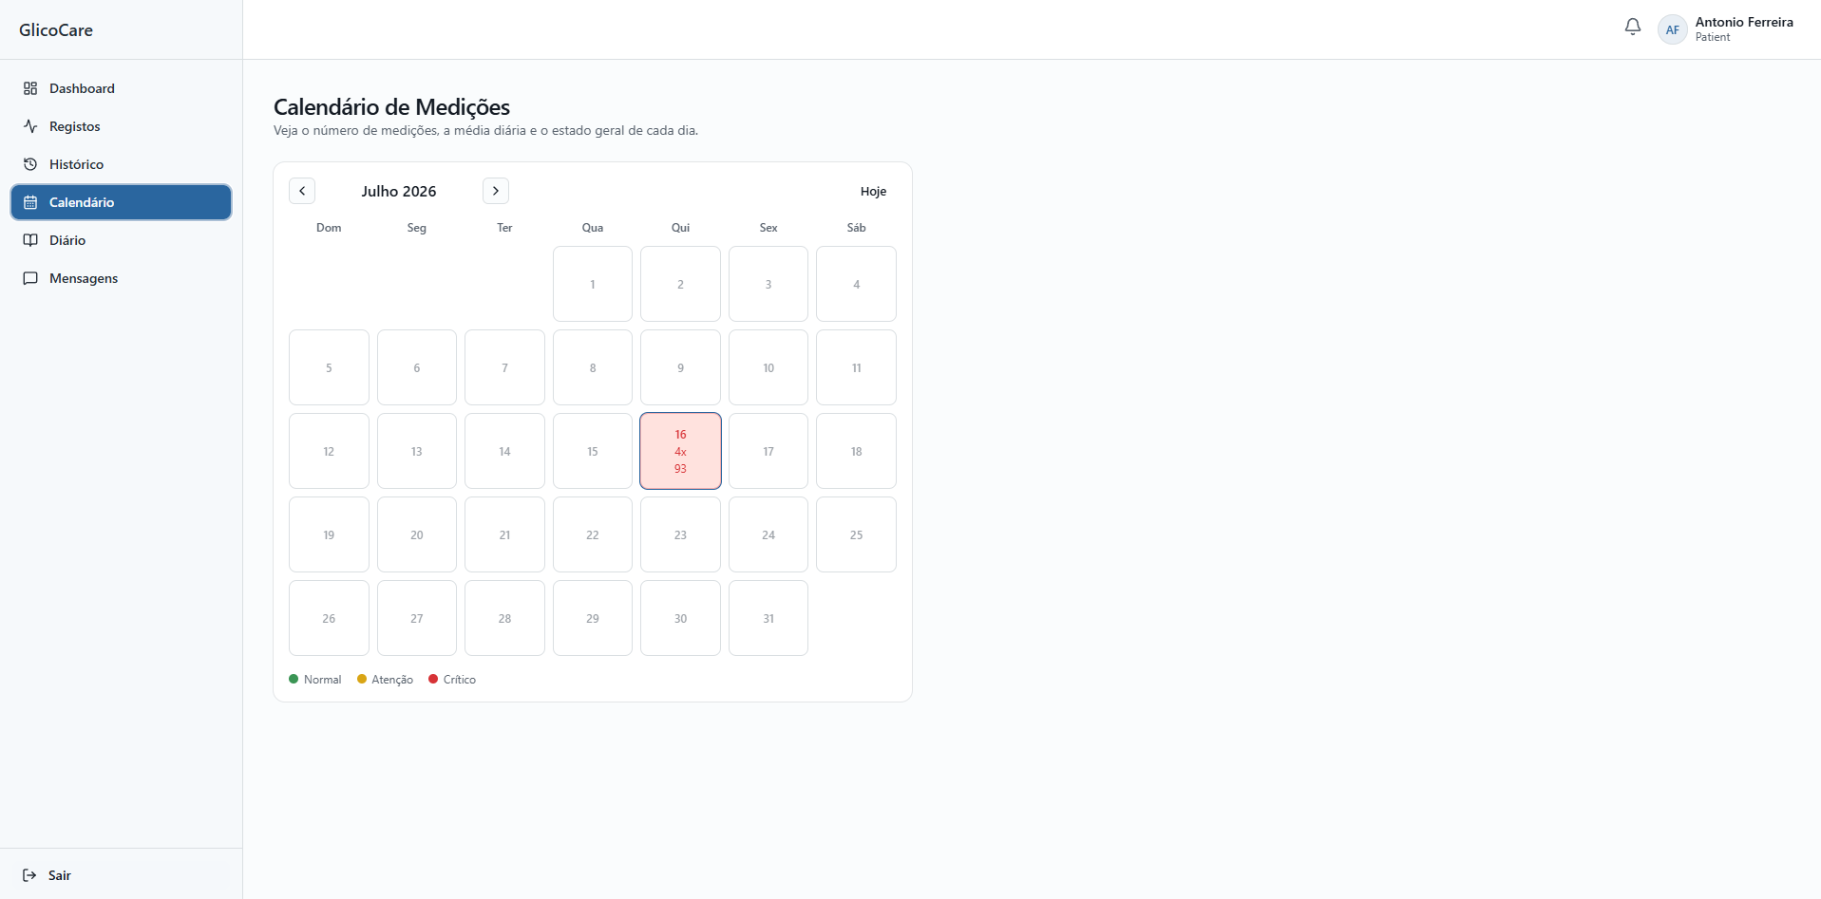
Figura 13: Calendário de medições do utente
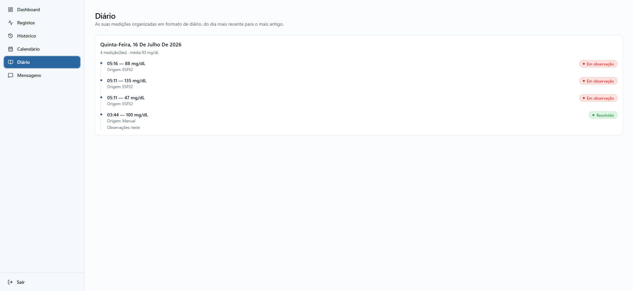
Figura 14: Diário de registos do utente

6.4. Mensagens
O sistema de mensagens permite a qualquer médico ou utente iniciar uma nova conversa com o seu contacto associado, e trocar mensagens numa interface de chat. Por opção de arquitetura, a atualização das conversas é feita por polling (verificação periódica a cada quatro segundos através do TanStack Query) em vez de WebSockets — uma decisão consciente que aproxima a experiência de tempo real com uma complexidade de infraestrutura muito menor, adequada ao âmbito de um projeto académico.
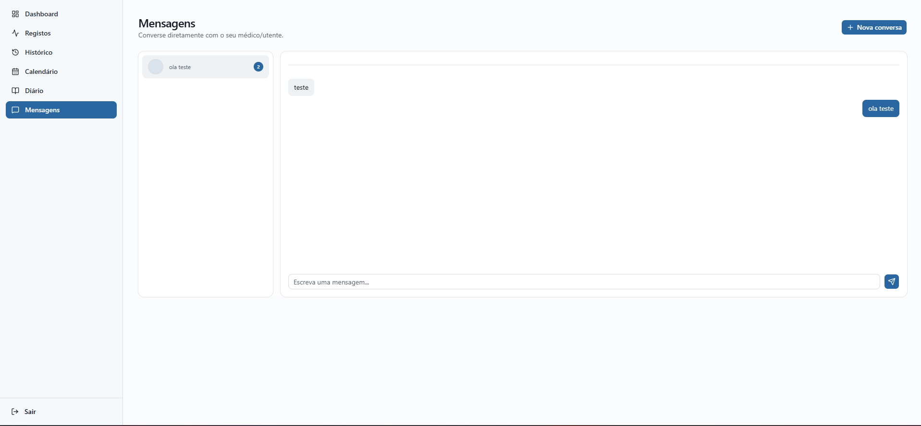
Figura 15: Interface de mensagens entre médico e utente

CAPÍTULO VII — Inteligência Artificial e Simulação ESP32

7.1. Simulação do ESP32
Conforme definido no âmbito do projeto, não existe qualquer integração com hardware ou dispositivos médicos reais. A simulação do ESP32 é inteiramente feita em software: ao clicar em "Gerar Medição Automática", o sistema gera um valor de glicemia plausível (maioritariamente dentro do intervalo normal, com ocasionais excursões altas ou baixas para permitir testar o sistema de alertas), guarda-o com a origem ESP32Simulado, calcula automaticamente o estado de alerta e dispara a análise inteligente para esse novo valor — replicando fielmente o fluxo descrito na especificação do projeto.

7.2. Módulo de Análise Inteligente
O módulo de "Inteligência Artificial" do GlicoCare não corresponde a uma integração com um modelo de linguagem (LLM) externo, mas sim a um serviço determinístico baseado em regras, implementado em TypeScript e correndo inteiramente no browser do utilizador. Esta foi uma decisão técnica deliberada: tratando-se de uma simulação para fins académicos, um serviço baseado em regras é auditável, gratuito, funciona sem qualquer dependência externa (nem custos de API) e é suficiente para demonstrar o conceito exigido pela especificação do projeto.
O módulo analisa os dados reais de glicemia do utente e calcula: a tendência (comparando a primeira e a segunda metade do período em análise), a frequência de valores elevados e baixos face aos limites-alvo definidos para o utente, os horários do dia com maior incidência de alterações, o dia da semana com mais ocorrências, e a comparação com o período anterior. A partir destes cálculos, é gerado um texto em português natural com um resumo e recomendações educativas — nunca um diagnóstico, nunca uma sugestão de medicação — sempre acompanhado do aviso obrigatório: "Esta análise é apenas informativa e não substitui a avaliação de um profissional de saúde."
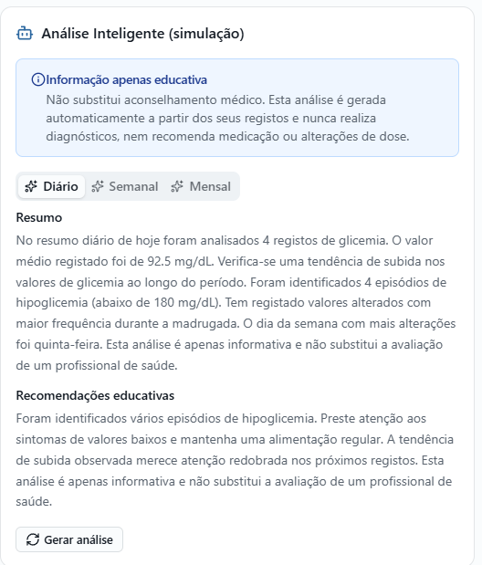
Figura 16: Painel de Análise Inteligente com o aviso educativo obrigatório

CAPÍTULO VIII — Desafios Técnicos e Resolução de Problemas
Esta secção documenta, de forma honesta e detalhada, os principais problemas técnicos encontrados durante o desenvolvimento e, sobretudo, durante os testes em produção — uma parte do processo tão importante como a implementação inicial, e reveladora do processo real de engenharia de software.

8.1. Desalinhamento de contratos entre backend e frontend
Numa fase em que backend e frontend foram desenvolvidos em paralelo, surgiram inconsistências entre os nomes de campos e rotas assumidos por cada lado (por exemplo, o frontend assumia um campo value onde o backend expunha valueMgDl, e uma rota de medições que não correspondia à rota real da API). Foi feita uma auditoria sistemática, comparando cada contrato de dados entre os dois lados, corrigindo o frontend para respeitar sempre o backend como fonte de verdade.

8.2. Configuração incorreta do build na Netlify
A pasta de publicação ("publish directory") foi inicialmente configurada de forma incorreta no ficheiro netlify.toml, resultando numa duplicação do caminho (frontend/frontend/dist) e na falha do primeiro deploy com o erro "Deploy directory does not exist". Foi corrigida a configuração para publish = "dist", resolvida corretamente pela Netlify em relação à pasta base já definida.

8.3. Sessão perdida ao atualizar a página (F5)
Foi detetado que, ao atualizar a página, um utilizador já autenticado era momentaneamente redirecionado para o ecrã de login, mesmo com uma sessão válida guardada. A causa foi uma condição de corrida: a verificação de autenticação nas rotas protegidas não aguardava a conclusão da restauração assíncrona da sessão do Supabase, redirecionando de forma prematura. Foi corrigido introduzindo um estado de carregamento explícito nas rotas protegidas.

8.4. Associação removida não desaparecia da lista
Ao remover uma associação médico-utente, o registo continuava visível na lista. Foi identificado que a função de remoção marcava a associação como inativa (is_active = false), mas a função de leitura nunca filtrava por esse campo. Corrigido adicionando o filtro em falta.

8.5. Componente de checkbox pouco visível
Nas listas de seleção de utentes para associação, o indicador visual de "selecionado" surgia distorcido, quase impercetível. Após inspeção, foi identificado que o ícone de visto (checkmark) não estava a receber dimensões explícitas suficientemente robustas para a biblioteca de componentes utilizada, sendo corrigido com dimensões fixas e maior contraste.

8.6. Separadores de navegação (Tabs) com layout invertido
O painel de Análise Inteligente apresentava os separadores "Diário / Semanal / Mensal" organizados verticalmente ao lado do conteúdo, em vez de horizontalmente por cima. A investigação revelou que as classes de estilo condicionais verificavam a presença de um atributo data-horizontal no elemento, quando o atributo realmente definido pela biblioteca de componentes era data-orientation="horizontal" — uma sintaxe diferente de seletor de atributo CSS. Como a condição nunca correspondia, o layout vertical (pensado apenas para um caso de uso alternativo) acabava por prevalecer por omissão.

8.7. Criação de contas pelo Administrador
A funcionalidade de criação de novos médicos/utentes pelo Administrador falhava inicialmente porque exige privilégios elevados (service_role key) que o browser nunca deve possuir — resolvida com a criação da Netlify Function descrita no Capítulo IV. Um segundo problema surgiu já com a função implementada: esta tentava gravar campos de altura e peso do utente (height_cm, weight_kg) que nunca chegaram a ser adicionados ao esquema real da base de dados, causando um erro "Could not find the column". Foi corrigido removendo esses campos do pedido de inserção.

8.8. Permissão em falta para atualização de alertas
O médico não conseguia alterar o estado de revisão de um alerta (por exemplo, marcar como "Resolvido"), apesar de o conseguir visualizar. A causa foi a ausência de uma política de Row Level Security de escrita (UPDATE) para o médico na tabela de medições — apenas existia uma política de leitura. Foi criada uma política adicional, restrita aos utentes associados ao médico autenticado.
A resolução sistemática destes problemas, a maior parte deles só visíveis em condições reais de utilização (e não em testes isolados), reforça a importância dos testes manuais em produção como complemento indispensável aos testes durante o desenvolvimento.

CAPÍTULO IX — Testes e Validação
Ao longo do desenvolvimento, a validação do sistema não foi um processo linear nem isento de dificuldades — foi antes um ciclo repetido de testar, encontrar um problema, corrigir e voltar a testar, muitas vezes já com a aplicação publicada em produção. A verificação de compilação (build sem erros de TypeScript no frontend, e sem erros de compilação no backend .NET) foi apenas a primeira barreira, e rapidamente se revelou insuficiente: código que compilava sem qualquer aviso escondia, com frequência, comportamentos incorretos que só se manifestavam durante a utilização real da aplicação.
Foi por isso necessário complementar essa verificação inicial com testes manuais end-to-end diretamente no ambiente de produção, percorrendo repetidamente os fluxos principais de cada perfil de utilizador — autenticação, criação de registos, associações, mensagens, simulação ESP32 — e foi precisamente nesta fase que surgiram a maioria dos problemas documentados no Capítulo VIII: sessões perdidas ao atualizar a página, associações que não desapareciam depois de removidas, elementos de interface pouco visíveis ou mal posicionados, e permissões em falta na base de dados que impediam ações que pareciam, à primeira vista, estar corretamente implementadas.
A deteção destes problemas exigiu, em diversos momentos, uma verificação ativa da consola do browser e das respostas de rede, uma vez que muitos destes erros não geravam qualquer mensagem visível na interface — falhavam silenciosamente, e só a inspeção técnica direta permitia perceber a causa real. Esta experiência reforçou uma lição importante: um sistema que compila sem erros e "parece funcionar" à primeira vista está longe de estar validado, sendo os testes manuais repetidos, em condições reais, indispensáveis para garantir a qualidade final da aplicação.
Foram utilizadas contas de demonstração criadas automaticamente pelo script de seed (um administrador, três médicos e dez utentes, com password comum apenas para fins de teste), o que permitiu repetir estes testes rapidamente para os três perfis de utilizador, sem necessidade de recriar dados manualmente a cada nova tentativa.

CAPÍTULO X — Análise do Percurso Pessoal
Ao refletirmos sobre o desenvolvimento do GlicoCare, consideramos que este projeto representou um desafio significativamente mais próximo da realidade profissional do que exercícios académicos isolados, precisamente por abranger a totalidade do ciclo de vida de uma aplicação: desde a definição de requisitos e modelação da base de dados, passando pela implementação de duas arquiteturas de backend distintas, até à publicação pública e à resolução de problemas reais detetados apenas após o deploy.
Um dos aspetos mais enriquecedores foi a necessidade de tomar decisões de arquitetura fundamentadas — como a migração para o Supabase, motivada por uma restrição real da plataforma de publicação escolhida — e de justificar tecnicamente cada escolha, em vez de seguir um caminho único pré-definido. A implementação de Row Level Security também exigiu aprender a pensar a segurança de dados a partir da própria base de dados, e não apenas ao nível do código da aplicação, uma perspetiva que consideramos particularmente valiosa.
Os desafios técnicos documentados no Capítulo VIII, encontrados sobretudo durante os testes em produção, ensinaram-nos a importância de testar sistematicamente cada funcionalidade em condições reais, e não apenas confiar em código que compila sem erros — um bug de segurança (como a ausência de uma política de escrita numa tabela) ou um bug de interface (como um layout invertido) só são detetados através de utilização efetiva da aplicação.
Em suma, este projeto permitiu-nos consolidar competências técnicas em desenvolvimento full-stack, arquitetura de software, segurança de dados e integração de serviços cloud, ao mesmo tempo que desenvolvemos capacidades de resolução de problemas, autonomia e trabalho em equipa, essenciais para os desafios profissionais que nos esperam.

CAPÍTULO XI — CONCLUSÃO
O projeto GlicoCare cumpriu, na nossa avaliação, os objetivos inicialmente definidos para a Prova de Aptidão Profissional: foi desenvolvido um sistema completo de monitorização de glicemia, com três perfis de utilizador distintos, autenticação e autorização seguras, gestão de dados clínicos protegida por políticas de segurança ao nível da base de dados, um módulo de análise inteligente educativo, e uma interface moderna, responsiva e acessível.
Mais do que a soma das funcionalidades implementadas, este projeto representou uma oportunidade de aplicar, de forma integrada, conhecimentos de arquitetura de software, bases de dados, desenvolvimento frontend e backend, segurança da informação e publicação de aplicações em ambiente cloud — culminando numa aplicação real, publicamente acessível, e não apenas num exercício teórico.
Concluímos este relatório com um balanço muito positivo, conscientes de que o percurso percorrido — da conceção inicial à resolução de problemas reais em produção — nos deixa mais preparados para os desafios do mercado de trabalho e para a continuação da nossa formação na área da programação e sistemas informáticos.

ANEXO — Contas de Demonstração
Para efeitos de apresentação e teste da aplicação, encontram-se disponíveis as seguintes contas de demonstração (criadas automaticamente pelo script de seed), todas com a password Demo1234!:
Perfil | Email
Administrador | admin@glicocare.demo
Médico | dra.ana.silva@glicocare.demo
Médico | dr.joao.pereira@glicocare.demo
Médico | dra.marta.costa@glicocare.demo
Utente | carlos.mendes@glicocare.demo (e mais 9 utentes de demonstração)
Aplicação publicada em: https://glicocare.netlify.app
Repositório de código-fonte (privado): https://github.com/DITONGO21/glicocare

